Имя победы

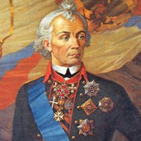
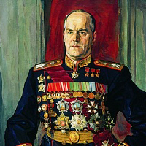
В "День народного единства" в здании Государственного исторического музея был дан старт мультимедийного проекта-конкурса "Имя Победы", который был совместно запущен Российским военно-историческим обществом (РВИО) и Всероссийской государственной телевизионной и радиовещательной компанией (ВГТРК) при поддержке министерства культуры России. Заявленная цель проекта – предоставить россиянам возможность путем открытого всенародного голосования выбрать полководца, который внес наибольший вклад в историю военной славы России.
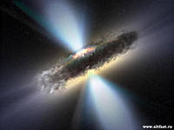
Кандидатуры для голосования отбирали как профессиональные российские военные историки, так и простые любители и знатоки отечественной истории. В итоге был сформирован список из ста военачальников, начиная с древнерусских князей Вещего Олега и Святослава и заканчивая нашими современниками, такими, как генералы Лебедь и Шаманов.
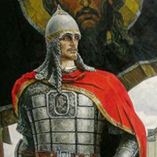
Сам конкурс представляет из себя интернет-голосование на официальном сайте проекта –Имяпобеды.рф. Начиная с 4 ноября 2013 года и по 9 мая 2014 года, россияне выбирают 10 из 100 представленных имен, которые, по их мнению, заслуживают звания Имя Победы. По итогам голосования будет опубликован список из десяти военачальников, вошедших в финал, а победителем будет объявлен тот полководец, за которого в ходе финала отдано наибольшее количество голосов пользователей.
На сегодняшний день определились три лидера. Результат, честно говоря, прогнозируемый: большинство голосовавших «присвоили» звание «Имя Победы» полководцу Александру Суворову. Выбор более чем достойный, хотя, по большому счёту, выбирать лучшего из широкой плеяды славных имён – дело весьма не простое.
Материал подготовил Бекасов М.Ю.

О сложном простыми словами.

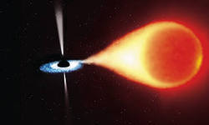
Черная дыра-это область, где такое сильное притяжение, что свет, который пытается вырваться оттуда, затягивается обратно. А поскольку быстрее света ничего нет, то все остальное тоже туда затягивается. Границу черной дыры называют «горизонтом».

Чтобы возникла черная дыра, нужно втиснуть очень много вещества в очень маленькое пространство.

Раньше считалось, что из черной дыры невозможно выбраться. Но, однако, выяснилось, что это не вполне верно. Мельчайшие колебания в пространстве означают, что черные дыры не идеальные ловушки. На самом деле они медленно испускают частицы.
Из черной дыры можно выбраться!!!
Константин Попов, 3 класс.

